Формирование познавательных УУД на уроке математики в 5 классе.
Подготовил: Ивкина И.М., учитель математики МБОУ г. Иркутска СОШ с углубленным изучением отдельных предметов № 19
Важнейшей задачей современной системы образования является формирование универсальных учебных действий, которые обеспечивают не только успешность обучения в школе, но и возможность дальнейшего саморазвития обучающегося. УУД обеспечивают овладение основными компетенциями, составляющими основу умения учиться. У учащихся должны быть сформированы 4 основных вида УУД: познавательные, личностные, коммуникативные и регулятивные.На мой взгляд, приоритетными , с точки зрения овладения на качественном уровне естественно-научными знаниями, и дальнейшего их использования в повседневной жизни являются познавательные и регулятивные УУД.
В данной статье я ставлю своей задачей проанализировать возможности учебника И.И. Зубаревой и А.Г. Мордковича «Математика - 5» для формирования познавательных УУД на уроках математики в 5 классе. Познавательные УУД — это система способов познания окружающего мира, построение самостоятельного процеса поиска, исследования и совокупность операций по обработке, систематизации и обобщению полученной информации. Они делятся на 3 группы: общеучебные действия, логические действия, действия постановки и решения пролем.
Общеучебные
Логические
Постановка и решение проблем
Формулироание познавательной цели, поиск и выделение информации,знаково-символическое моделирование
Анализ с целью выделения существенных и несущественных признаков,
Синтез как составление целого из частей, восполняющих отдельные компоненты
Выбор оснований и критериев для сравнеия и классификации объектов, подведение под понятие,
выведениеследствий,
установление причинно-следственных связей, построение логической цепочки рассуждений, выдвижение гипотез, доказательство
Формулирование проблемы,
самостоятельное создание способов решения проблем творческого и поискового характера, а основе решения этой учебной задачи учащиеся самостоятельно могут сформулировать правило округления натуральных чисел.
После того, как изучено правило умножения на 10,100, 10000 даётся такое «проблемное» задание:
Подумайте, при помощи какого приема можно устно выполнить умножение на 50, 25, 125, и вычислите
278*50 126*25 36*125
Таким образом, учащиеся привыкают к тому, что новое знание они открывают, а не получают в готовом виде, правда, не очень хорошо, что существует возможность «подсмотреть» правильный ответ.
В процессе изучения геометрических понятий,ведётся работа над их определениями, позволяющая найти черты их сходства и различия, что способствует развитию логической операции сравнения. Например;
Какие из следующих утверждений вы выбрали бы для того, чтобы объяснить, что такое отрезок и что такое луч:
отрезок — это часть прямой;
луч — это часть прямой;
■ отрезок — часть прямой, ограниченная двумя точками этой прямой;
■ луч — часть прямой, ограниченная с одной стороны какой-либо точкой этой прямой;
■ отрезок — все точки прямой, расположенные между какими-либо двумя точками этой прямой, и сами эти две точки;
■ луч — все точки прямой, расположенные по одну сторону от какой-либо точки этой прямой и сама эта точка?
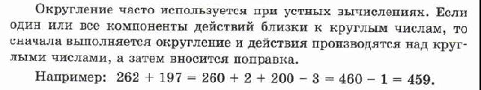
Важным моментом для успешности обучения является наличие положительной мотивации ученика, его заинтересованность.Для этого пример, помещённый автором после изучения нового материала, можно разобрать вначале. Вот он:
Хотелось бы, чтобы мотивационный компонент так же учитывался авторами при написании учебника. Т.е. в помощь учителю и для формирования интереса учащихся к изучению данной темы необходимо в учебнике рассматривать больше примеров практического использования изучаемого материала или создавать приложения к учебнику, в котором был собран такого рода материал к каждому параграфу.
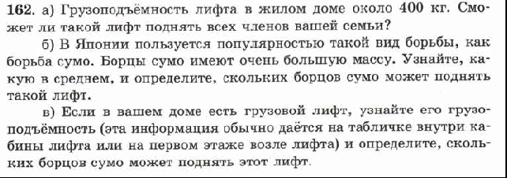
В учебнике много заданий на декодирование информации. Хорошо было бы, если б не все термины расшифровывались тут же, что позволило бы создать необходимость обращения учащихся к другим её видам (компьютеру, справочнику). В задачах темы « Прикидка» авторы как раз и создают такую необходимость:
В данном учебнике уделяется большое внимание математическому моделированию, что способствует формированию такого познавательного УУД,как знаково-символическое моделирование. Постепенно обучающиеся учатся соотносить буквенные выражения с реальной ситуацией, описываемой в задаче:
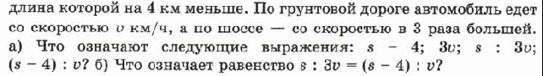
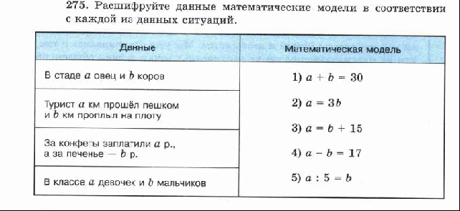
В работе Талызиной Н.Ф. «Педагогическая психология» отмечается необходимость целеноправленной работы над формированием различных логических операций у школьников, как отмечает автор, изучение необходимых и достаточных признаков надо начинать с обучения выводить следствия из факта принадлежности предмета к данному понятию. Это действие связано с понятием необходимых свойств предмета, поэтому его выполнение дает возможность овладеть этой категорией свойств.Признаки, которые в обязательном порядке есть у всех предметов данного класса, называются необходимыми. Отсутствие этих признаков приводит к тому, что предмет оказывается не относящимся к данному классу предметов(1.с 40).Задания на формирование выведения следствий так же представлены в учебнике И.И. Зубаревой, например, после рассмотрения понятия площади и равных фигур:
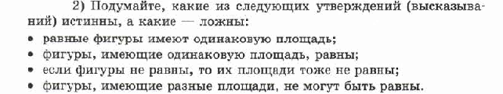
В учебнике много задач практического содержания, что позволяет связывать математические знания учеников с реальной жизнью, а это одно из умений, которое проверяется на ЕГЭ.
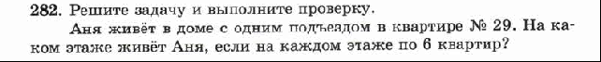
В теме « Нахождение части от целого и целого по его части» обсуждается вопрос об обратной задаче, что так же ценно для дальнейшего изучения математики и развития логического мышления учащихся.
Таким образом, мы видим, что в учебнике 5 класса авторов И.И.Зубаревой и Мордковича имеется необходимый набор заданий для формирования познавательных УУД. Систематически ведётся работа по знаково-символическому моделированию, открытие нового знания происходит в ходе решения учебной задачи, правда, соблюсти полную самостоятельность учащихся достаточно трудно, вместе с тем имеются проблемные задания пропедевтического характера выводы по которым в учебнике не фомулируются. Имеется материал для формирования логических операций сравнения, сериации и классификации, прослеживаетсясвязь математических знаний с реальной жизнью.
Литература:
1.Талызина Н.Ф. Педагогическая психология: Учеб. пособие для студ. сред. пед. учеб. заведений. - М.: Издательский центр "Академия", 1998. - 288 с.
2.Математика. 5 класс учеб. для учащихся общеобразовательных учреждений И.И. Зубарева А.Г. Мордкович.-М: Мнемозина 2013.-270с.
3.Формирование познавательных УУД на уроке математики. Издание отдела образования Петропавловск-Камчатского городского округа, Петропавловск-Камчатский, 2012.

